崇义县人民检察院2021年部门预算公开
目 录

第一部分 崇义县人民检察院概况
一、部门主要职责
二、部门基本情况
第二部分 崇义县人民检察院2021年部门预算情况说明
一、2021年部门预算收支情况说明
二、2021年“三公”经费预算情况说明
第三部分 崇义县人民检察院2021年部门预算表
一、收支预算总表
二、部门收入总表
三、部门支出总表
四、财政拨款收支总表
五、一般公共预算支出表
六、一般公共预算基本支出表
七、一般公共预算“三公”经费支出表
八、政府性基金预算支出表
九、部门整体绩效目标表
十、项目支出绩效目标表
第四部分 名词解释

第一部分 崇义县人民检察院概况

一、部门主要职责
（一）深入贯彻习近平新时代中国特色社会主义思想，深入贯彻党的路线方针政策和决策部署，统一本院检察干警思想和行动，坚持党对检察工作的绝对领导，坚决维护习近平总书记党中央的核心、全党的核心地位，坚决维护党中央权威和集中统一领导。
（二）依法向崇义县人民代表大会及其常务委员会提出有关检察工作的议案。
（三）贯彻执行上级人民检察院确定的检察工作方针，制定本院检察工作计划，落实检察工作任务。
（四）负责对上级检察机关交办的司法工作人员利用职权实施的相关职务犯罪案件的侦查。
（五）对移送审查逮捕的刑事案件进行审查，决定或者批准是否逮捕犯罪嫌疑人；对移送起诉或者侦查终结的刑事案件进行审查，决定是否提起公诉。
（六）依照法律规定对刑事、民事、行政诉讼活动及判决裁定等生效法律文书执行活动实行法律监督。开展民事支持起诉工作。
（七）负责应由本院承办的提起公益诉讼工作。
（八）负责应由本院承办的看守所等执法活动的法律监督工作。
（九）受理向本院提出的控告、申诉和举报。
（十）对检察工作中具体应用法律进行研究，按程序向立法机关和上级人民检察院提出立法和司法解释建议。
（十一）负责本院队伍建设和思想政治工作。依法管理本院检察官和其他检察人员。
（十二）负责本院检务督查工作。
（十三）负责本院财务装备、检察技术信息工作。
（十四）其他应由崇义县人民检察院承办的事项。
二、部门基本情况
崇义县人民检察院共有预算单位1个。编制人数27人，其中：行政编制27人、参照公务员管理的事业编制0人、全额拨款事业编制0人；实有人数25人，其中：在职人数25人，包括行政人员0人，参照公务员管理事业人员0人、全额拨款事业人员0人；离休人员0人；退休人员13人。
第二部分 崇义县人民检察院2021年部门预算情况说明

一、2021年部门预算收支情况说明
（一）收入预算情况
2021年崇义县人民检察院拨款收入预算总额642.30万元，较上年预算安排增长4.69 %。其中：财政拨款收入476.3 万元，较上年增长9.87 %；上级补助收入166万元，较上年减少9.23 %；其他收入0万元，较上年增长0%；上年结转（结余）0万元，较上年增长0%。
（二）支出预算情况
2021年崇义县人民检察院支出预算总额642.3万元，较上年预算安排增长30.13%。其中：部门支出642.3万元。
按支出项目类别划分：基本支出642.3万元，较上年增长30.13%，包括工资福利支出262.6万元，商品和服务支出109.46万元，对个人和家庭补助2.66万元。
按支出功能科目划分：一般公共服务支出374.72万元，较上年增长3.78%；社会保障和就业支出38.47万元，较上年增长27.50%。
按支出经济分类划分：工资福利支出262.6万元，较上年上升2.33%；商品和服务支出109.46万元，较上年上升7.25%；对个人和家庭补助2.66万元，较上年增长4.88%；资本性支出0万元。
（三）财政拨款支出情况
2021年崇义县人民检察院财政拨款支出预算642.3万元，比上年增长4.69%。具体支出情况是：
按支出功能科目划分：一般公共服务374.72万元，社会保障和就业支出38.47万元。
按支出经济分类划分：工资福利支出262.6万元，商品和服务支出109.46万元，对个人和家庭的补助2.66万元。
（四）政府性基金情况
本部门2021年没有使用政府性基金预算拨款安排的支出。
（五）机关运行经费等重要事项的说明
2021年部门机关运行经费预算642.3万元，比上年增长4.69%，主要原因是：因2021年度在职人数比上一年度更多。
（六）政府采购情况
2021年部门所属各单位政府采购总额35万元，其中：政府采购货物预算35万元、政府采购工程预算0万元、政府采购服务预算0万元。
（七）国有资产占有使用情况
截至2021年12月31日，部门共有车辆6辆，其中，一般公务用车0辆，执法执勤用车6辆。2021年部门预算安排购置车辆0辆。
（八）绩效目标设置情况
2021年实行绩效目标管理的项目1个，涉及资金40.51万元；纳入绩效目标批复试点的项目0个，涉及资金0万元。

二、2021年“三公”经费预算情况说明
2021年崇义县人民检察院“三公”经费预算安排29.3万元，比上年下降0.2万元，下降0.68%。其中:
因公出国（境）费0万元，与上年预算数持平。
公务接待费13.3万元，比上年减少0.2万元，下降1.48%。
公务用车运行维护费16万元，比上年上升0万元，上升0%。
第三部分 崇义县人民检察院2021年部门预算表
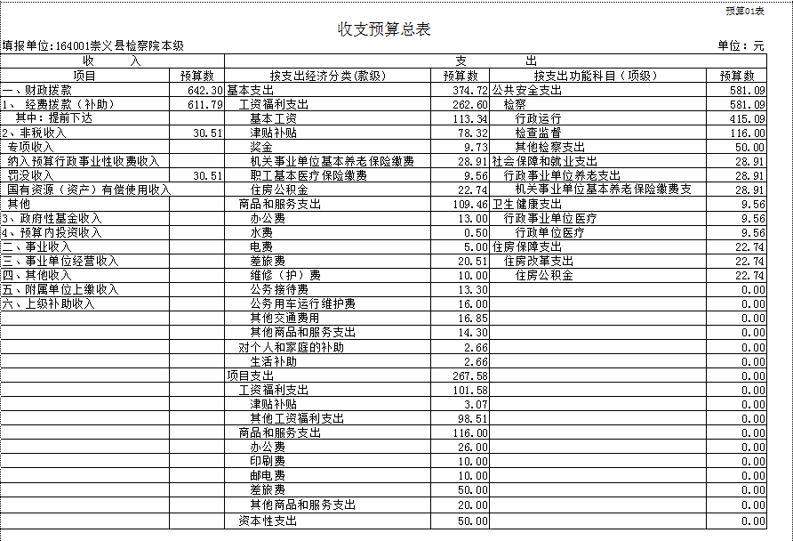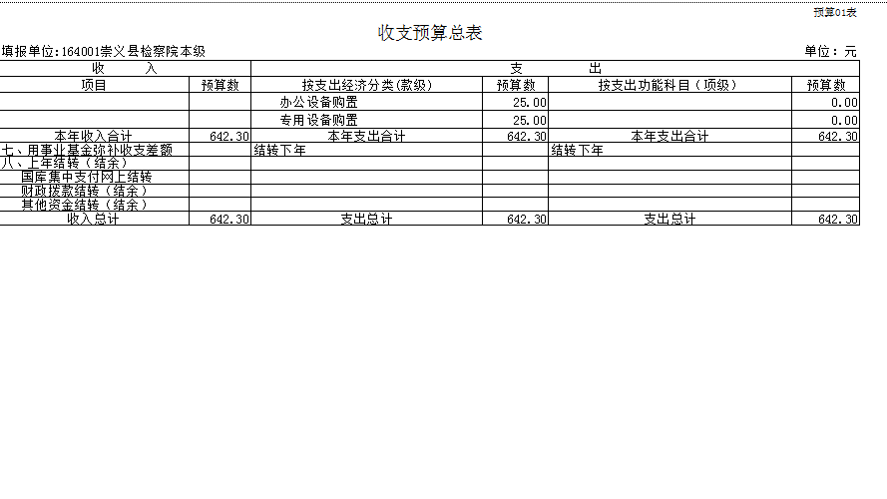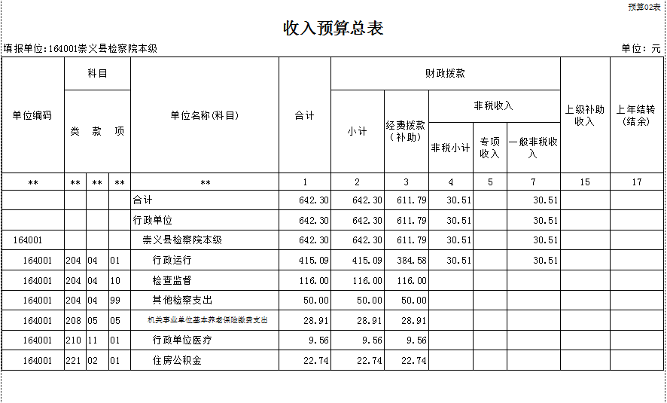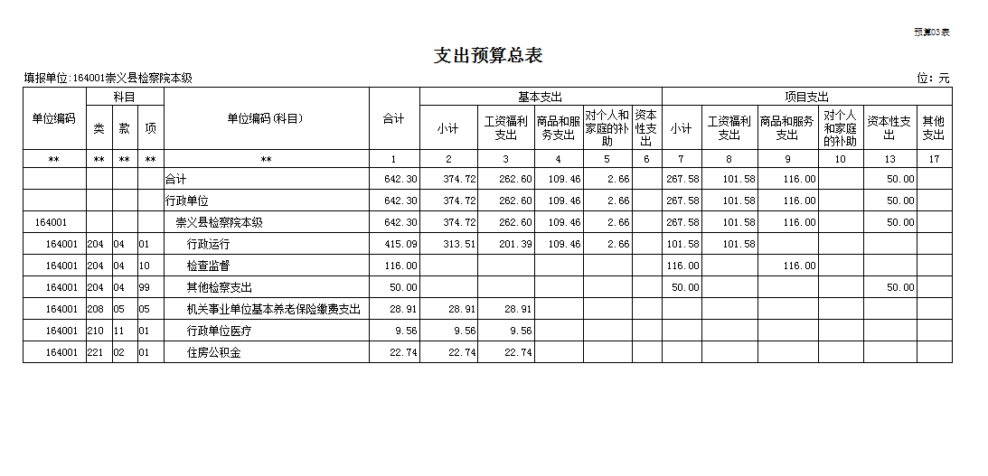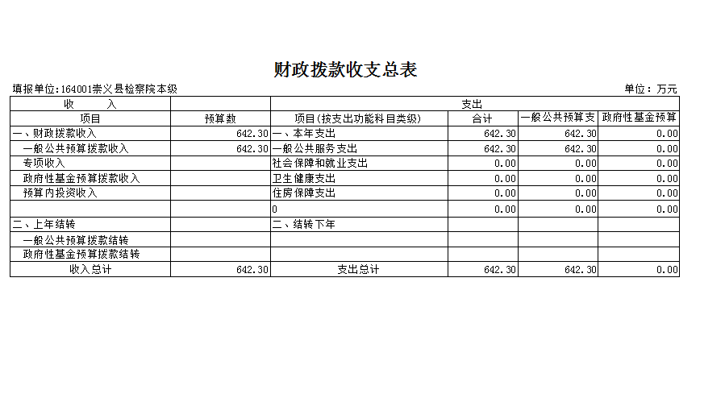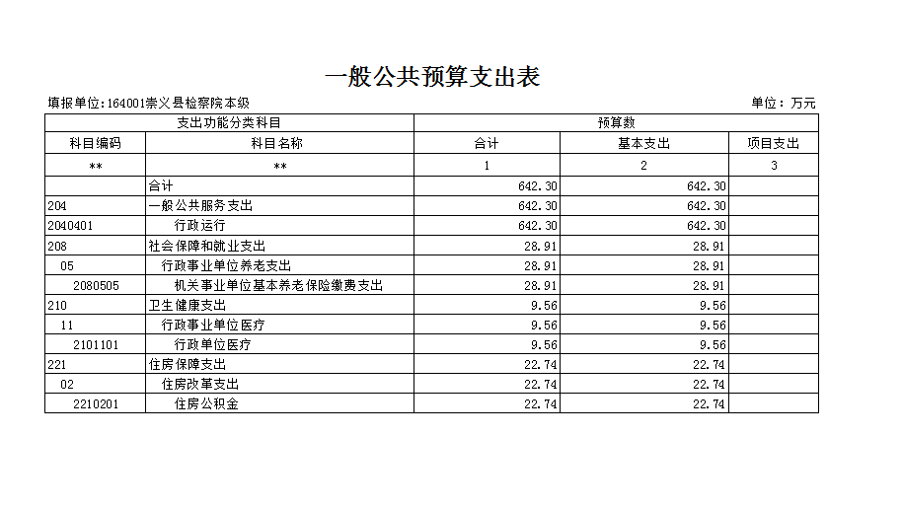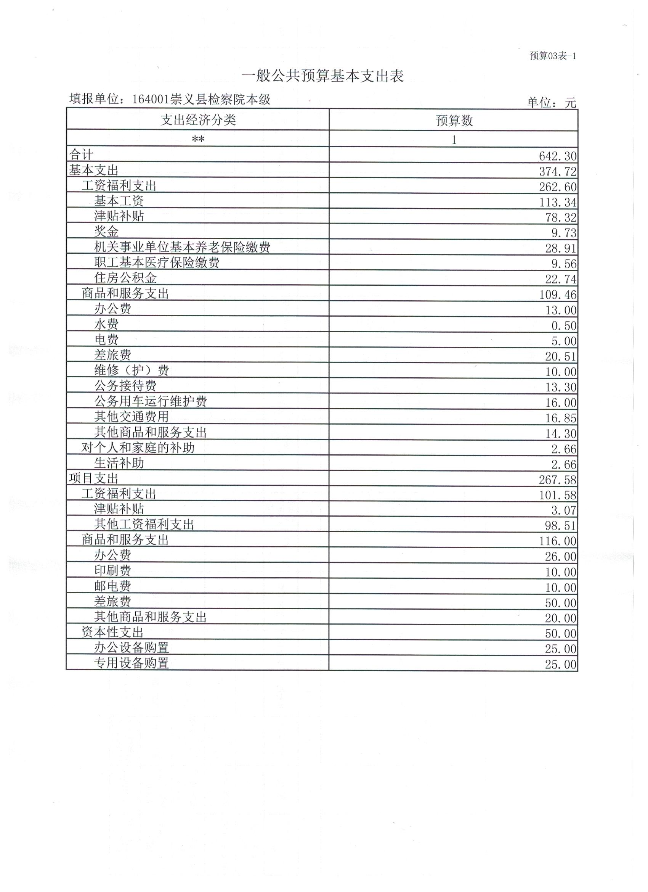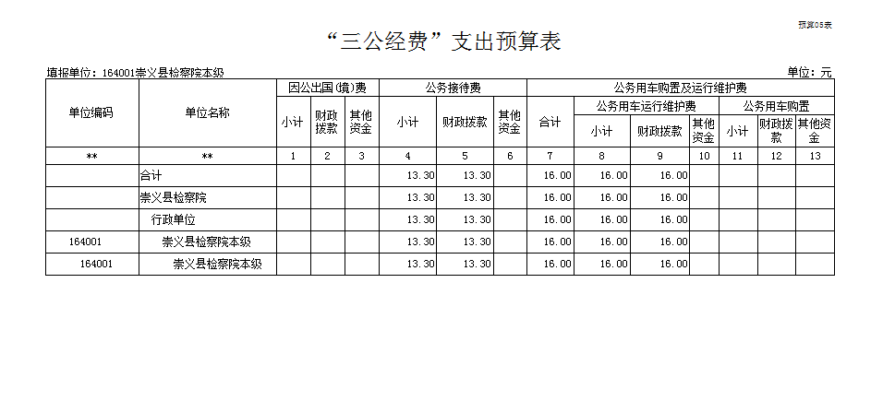
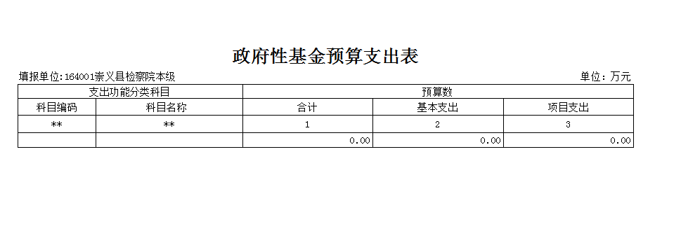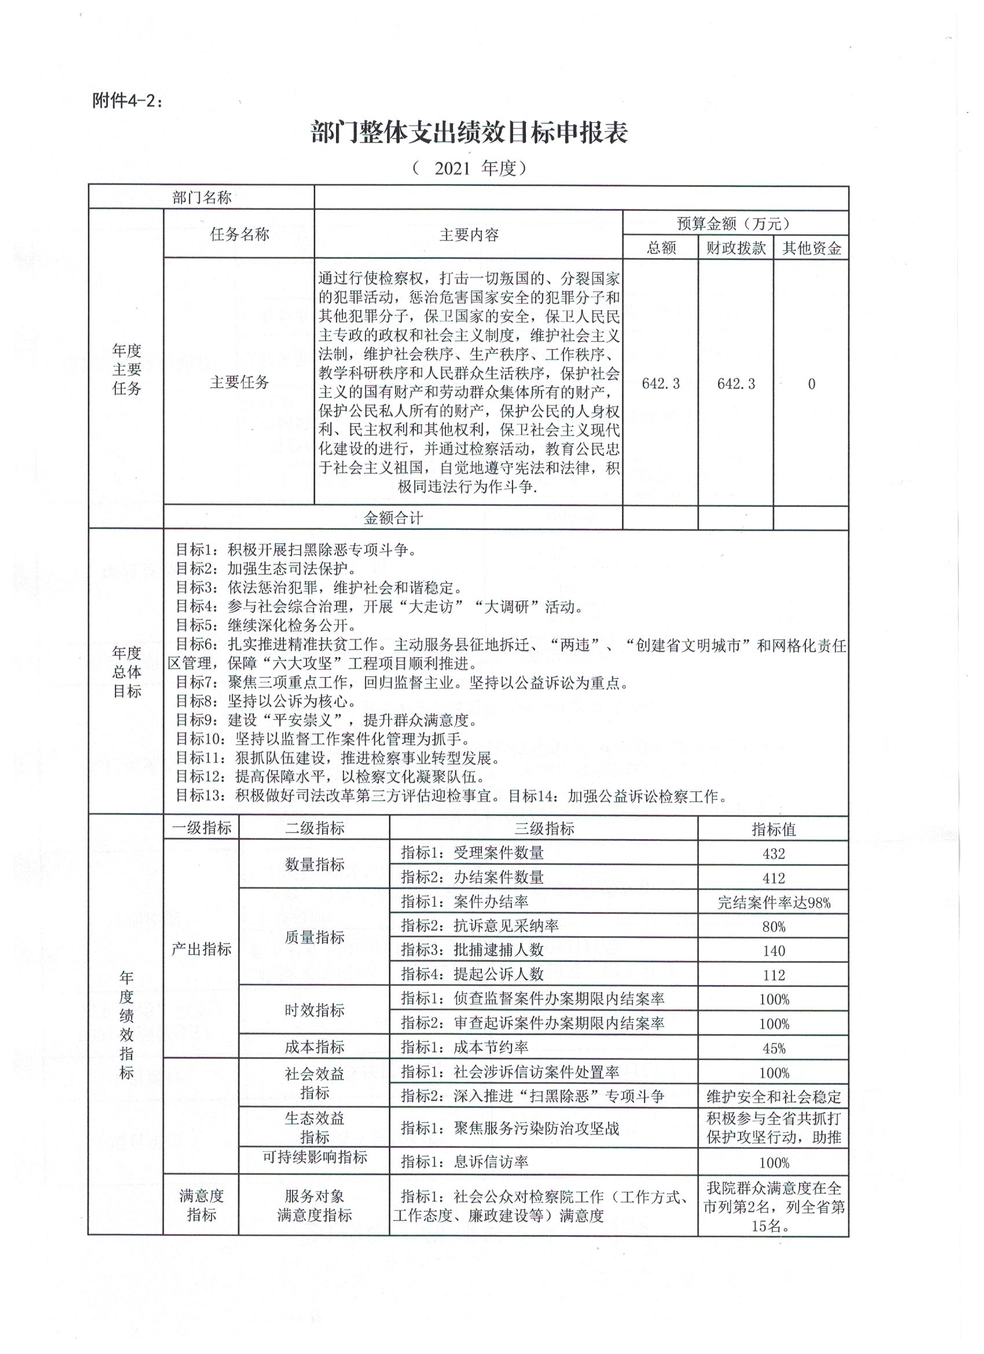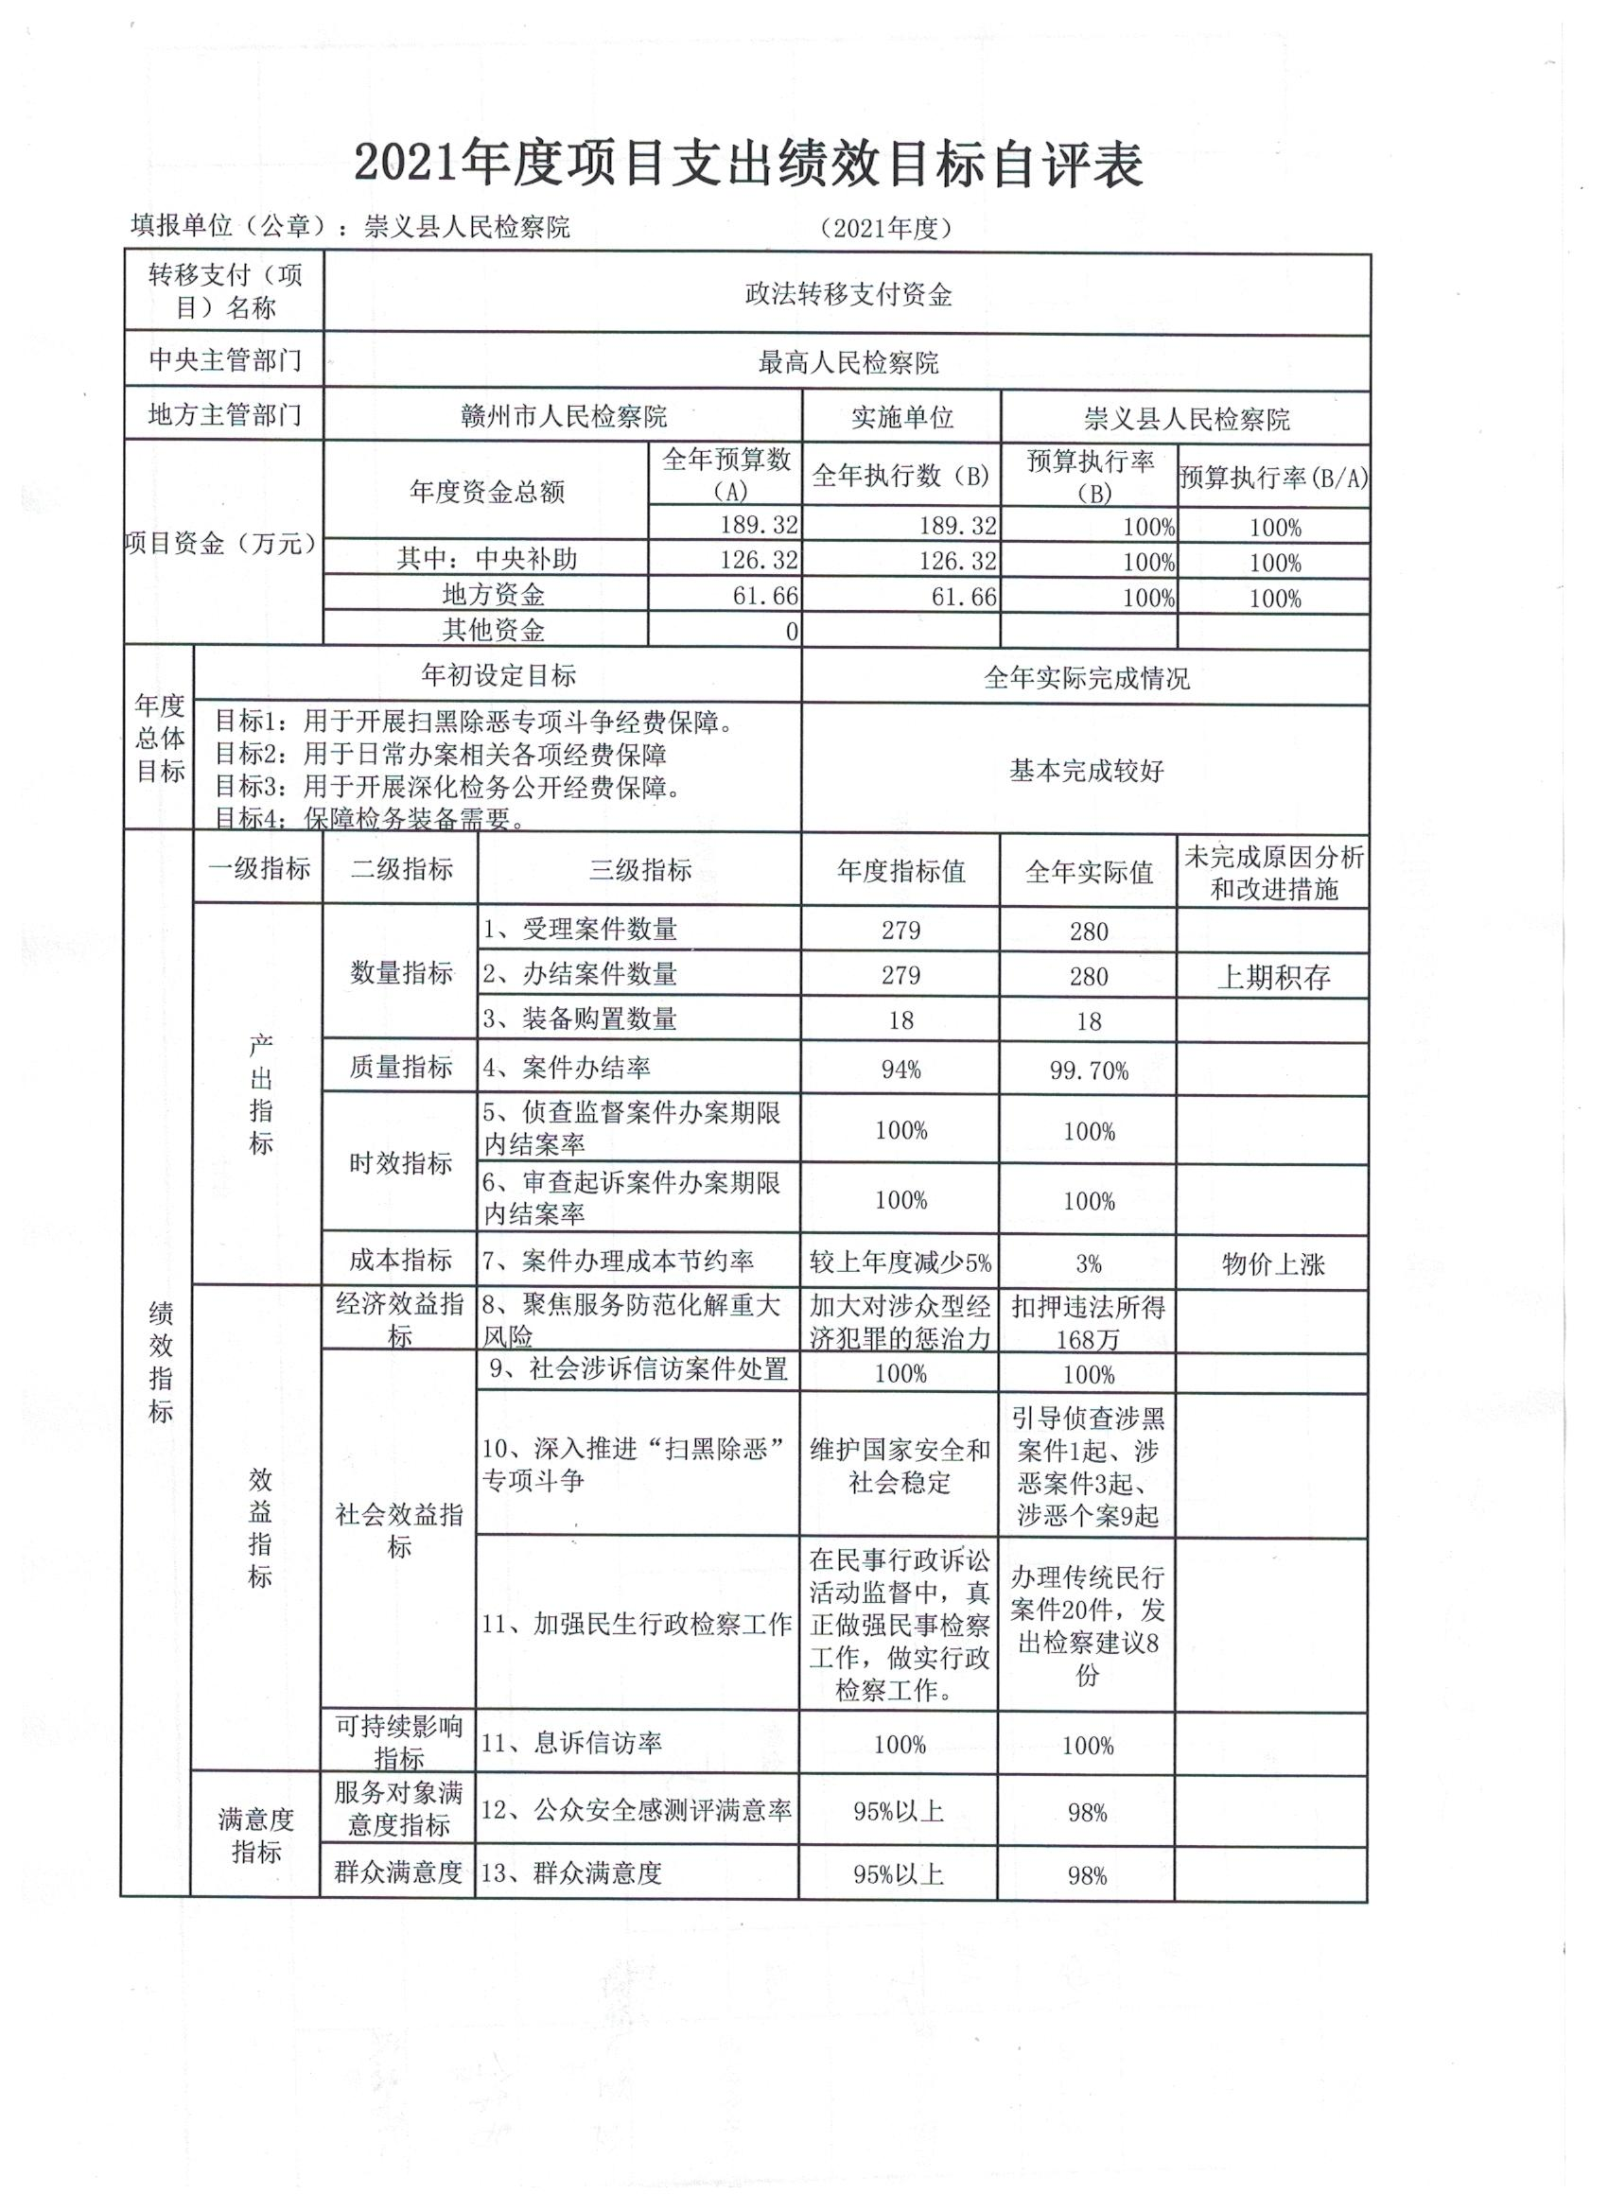
第四部分 名词解释

一、收入科目
（一）财政拨款：指县级财政当年拨付的资金。
（二）上级补助收入：指单位从主管部门和上级单位取得的补助收入。

二、支出科目
二、支出科目
（一）行政运行：反映行政单位（包括参公单位）的基本支出。
（二）机关事业单位基本养老保险缴费支出：反映机关事业单位实施养老保险制度由单位缴纳的基本养老保险费的支出。
（三）行政单位医疗：反映财政部门集中安排的行政事业单位基本医疗保险缴费经费。
（四）住房公积金：反映行政事业单位按人力资源和社会保障部、财政部规定的基本工资和津补贴以及规定比例为职工缴纳的住房公积金。

